Paula Njegovec i Petra Bertović

Družba prijatelja

Ilustracije: Paula Njegovec, Petra Bertović, Gabriela Daka, Ivan Kranjčec
OŠ Đure Deželića Ivanić-Grad, 4.b

Urednica: Anita Vržogić
Lektor: Kristina Prilika

Ivanić-Grad, 2018.

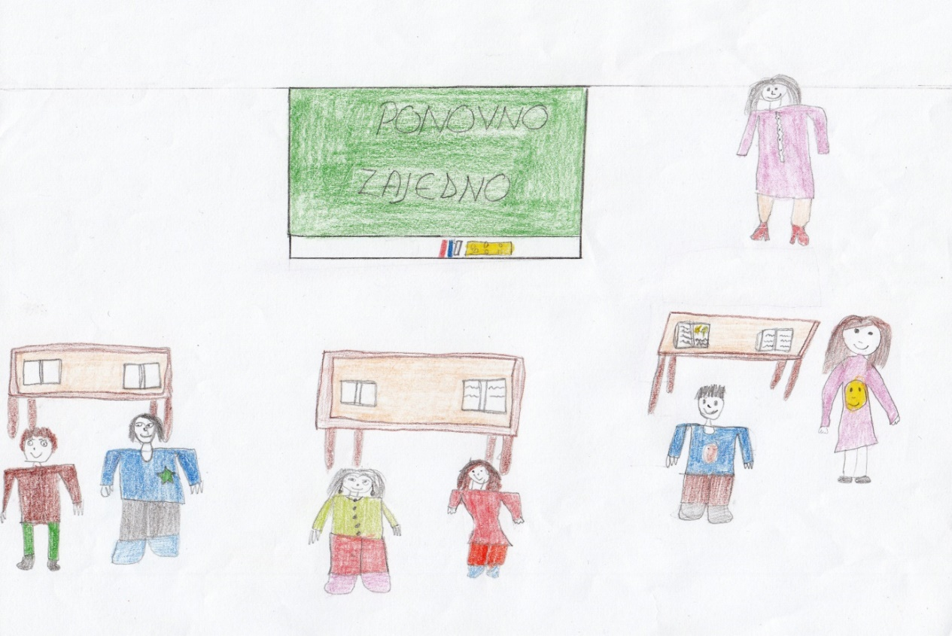
Družba prijatelja

Mjesec je rujan. Početak je školske godine. Zaželjeli smo se jedni drugih. Marica se zaželjela Ivana, Lucija Mire, Niko Hrvoja, a svi ostali jedni drugih. Budući da se nismo dugo vidjeli i družili, osnovali smo družinu Družba prijatelja. U njoj su svi učenici našeg razreda.
Nakon škole okupili smo se u mojoj kućici na drvetu. Predložila sam da Družba pomaže drugima. Davali smo prijedloge kome bismo mogli pomagati. Marica je predložila da pomažemo djeci s posebnim potrebama, Petra da pomažemo napuštenim psima, a Ivek da pomažemo starijim i nemoćnima. Moj prijedlog je bio da pomažemo siromašnim ljudima. Prihvatili smo moju ideju. Dogovorili smo se da ćemo se odreći kupovine slatkiša i svaki tjedan donositi ušteđeni novac. Blagajnik će biti Filip. On će jednom mjesečno novac odnositi u obližnji Caritas za potrebite.
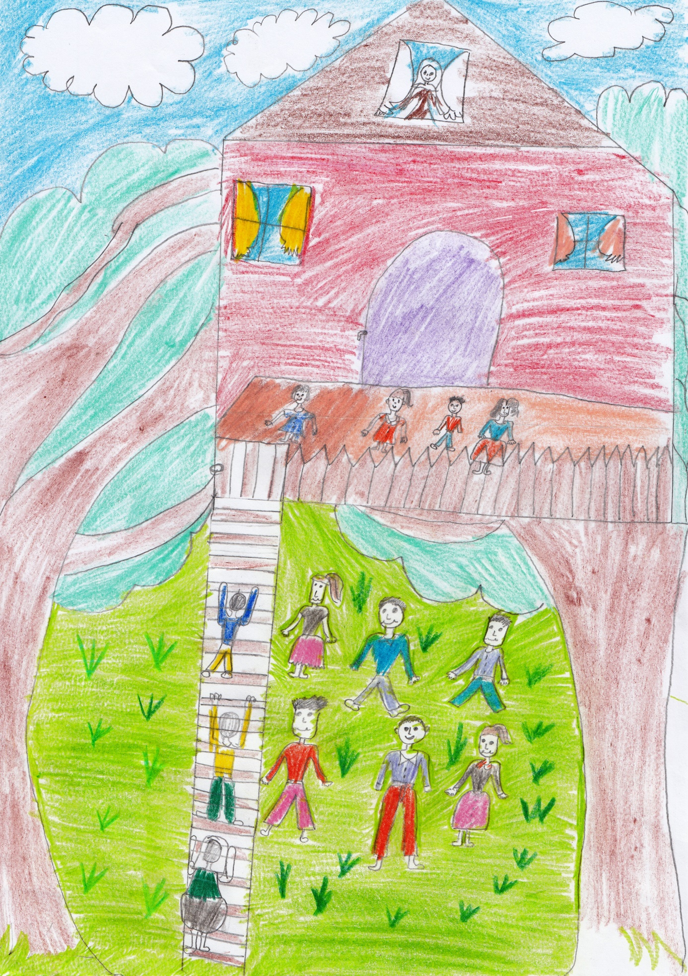
Početkom listopada razrednica nas je obavijestila da će u naš razred doći novi učenik. Svi smo bili sretni i s nestrpljenjem iščekivali tko će to biti. Već idući ponedjeljak u razredu nas je dočekao učitelj Neven pokraj kojeg je stajao dječak. Bio je to Ratko. Doselio se sa svojom obitelji iz Zagreba. Sjeo je pokraj Petre , budući da je kraj nje bilo slobodno mjesto.
Tijekom idućih tjedana vrlo smo malo saznali o Ratku. Bio je povučen i rijetko govorio o sebi. Na idućem sastanku Družine, Mirjana je predložila da pokušamo saznati više o novom dječaku. Činilo nam se kao da nešto taji i ne vjeruje nam. Neki dječaci su čak tvrdili da je vjerojatno Ratko tajni agent neke službe. Naravno da smo mi ostali odmah odbacili tu ideju. Ipak, taj dan smo se razišli razmišljajući o njemu.
Sljedećeg dana u školi, prišla sam Ratku i postavila mu neka pitanja. Samo me gledao i nije odgovarao. Pomislila sam da ili je jako sramežljiv ili čuva neku tajnu. Odlučila sam otkriti zašto je tako tih. Tog poslijepodneva sam s Družinom razgovarala o Ratku. Dogovorili smo se da ću ga ja sutradan poslije škole pratiti i saznati gdje živi. Pristala sam, iako su me brinule mnoge stvari. Hoću li biti dovoljno hrabra? Hoću li uspjeti otkriti što mi je Družina povjerila? Hoću li upasti u nevolje? Cijelu noć sam loše spavala, a sutradan u školi gotovo ništa nisam pratila. Moj jedini cilj je bio ne izgubiti Ratka iz vida.
Nakon nastave slijedila sam ga u stopu, pazeći da me ne primijeti. Dugo smo pješačili. Stigavši do kuće u koju je Ratko ušao shvatila sam da vrlo teško i skromno živi u maloj drvenoj kućici na kraju grada. Tek tada sam shvatila zašto Ratko ne želi s nama razgovarati. Neugodno mu je što nema gdje pozvati prijatelje i što nema toliko novih stvari kao mi.
Istog poslijepodneva sazvala sam sastanak Družine i sve im ispričala. Silno smo željeli nešto učiniti i pomoći Ratku. Znali smo da mu ne možemo sagraditi novu kuću, ali Družina se brzo dosjetila da učinimo ono što možemo. Svaki tjedan štedjeli smo novac koji smo inače odnosili u Caritas. Na kraju mjeseca Petra, Mirjana i blagajnik Filip otišli su u obližnju knjižaru i kupili novi školski pribor. Ostalo je još novca kojim su kupili i nešto slatkiša. Sve smo upakirali u kutiju i napisali pismo. S razrednicom smo razgovarali o učinjenom i dogovorili da na razrednoj svečanosti predamo Ratku u ime razreda kutiju s priborom. Bila je oduševljena.
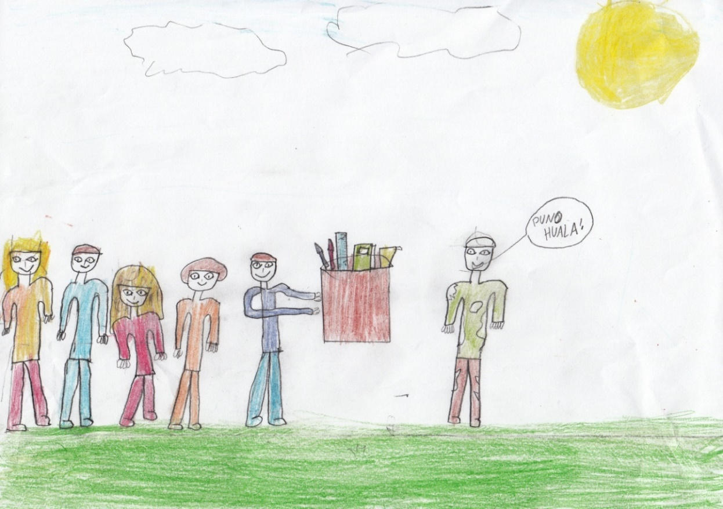
Krajem tjedna, na satu razrednika, razrednica je povela priču i u jednom trenutku spomenula našu Družinu na koju je jako ponosna. Tada je prozvala Filipa te mu predala riječ. Filip je objasnio što smo radili. Zamolio je Ratka da nam oprosti što smo ga pratili i sve to radili njemu iza leđa, te mu ponudio kutiju. Ratko je bio iznenađen, a i pomalo šokiran. Na trenutak smo pomislili da će izjuriti iz učionice. No, ubrzo je na njegovom licu zatitrao osmijeh.

Prihvatio je kutiju i po prvi puta smo čuli da je nešto glasno izgovorio. Bila je to riječ:“Hvala!“ Objasnio nam je da se njegova obitelj našla u teškoj situaciji kada su mu roditelji ostali bez posla i da ga je bilo sram drugih prijatelja jer nije imao sve što i mi. Mislio je da ga nećemo prihvatiti u društvo zbog toga. Svi smo se složili da nije bilo razloga za zabrinutost i strah jer je naša Družba otvorenog srca! Primamo sve koji žele širiti prijateljstvo i pomagati drugima.
Ubrzo je i Ratko postao član naše Družbe.

